EVALUACION: MATEMÁTICA 3°
Nombre: |  | Fecha:
Puntaje : 34 puntos | Nota
Objetivo aprendizaje: OA8Demostrar que comprenden las tablas de multiplicar hasta 10 de manera progresiva: usando representaciones concretas y pictóricas expresando una multiplicación como una adición de sumandos iguales usando la distributividad como estrategia para construir las tablas hasta el 10 aplicando los resultados de las tablas de multiplicación hasta 10x10, sin realizar cálculos resolviendo problemas que involucren las tablas aprendidas hasta el 10.
Instrucciones: Lea atentamente cada una de las preguntas, y marque la respuesta que considere correcta.2 puntos cada pregunta

- En un gallinero hay 4 nidos con 3 huevos en cada uno.
¿Cuántos huevos hay en el gallinero?
a) 6
b) 9
c) 12
d) 18
2. ¿Cuál es producto de la siguiente multiplicación?
6 • 7 =?

a) 42
b) 30
c) 24
d) 13

3. El resultado de una multiplicación es 48 ¿Cuál es la multiplicación que lo resuelve?

a) 4 x 8
b) 9 x 5
c) 6 x 2
d) 6 x 8

4. Marcela lee 7 páginas diarias de un libro. ¿Cuál de las siguientes operaciones permite calcular la cantidad de páginas que lee en 9 días?

a) 7 x 9
b) 9 + 7
c) 9 – 7
d) 7 x 7
5. Observa las cajas con pelotas de tenis:

Para saber la cantidad total de pelotas de tenis, se debe calcular:

a) 3 veces 12. Es decir, 3 X 12
b) 3 veces 6. Es decir, 3 X 6
c) 6 veces 6. Es decir, 6 X 6
d) 6 veces 9. Es decir, 6 X 9

6. ¿Cuál es la expresión matemática que permite calcular la cantidad de caracoles que hay?

a) 8: 2
b) 8 - 2
c) 8 + 2
d) 8 x 2
7. Julia tiene 5 floreros y quiere colocar 9 flores en cada uno, ¿Cuál es la frase numérica que me permite saber la cantidad de flores que ocupara?
a) 5 + 9 = 14
b) 5 + 5+ 5 =15
c) 5 X 9 = 45
d)5 X 10 = 50

8. Marcelo puso 4 galletas en una bolsa, ¿Cuántas galletas puso en total en 8 bolsas?
¿Qué operación permite comprobar la solución del problema?

a) 4 + 8 = 12
b) 8 – 4 = 19
c) 4 x 8 = 32
d) 32 x4 = 8

9. Una caja tiene 10 lápices de colores,¿Cuántos lápices tienen 7 cajas?

a) 07
b) 707
c) 700
d) 70

10. Si cuentas los siguientes pastelitos en grupos de 6, ¿Qué lista muestra los números que vas nombrando?

a) 6, 12, 16, 24, 30
b) 6, 12, 16 , 22, 42
c) 12, 18, 24, 32, 38
d) 6, 12, 18, 24, 30, 36

11. Escribe 2 expresiones matemáticas para calcular la cantidad de huevos.

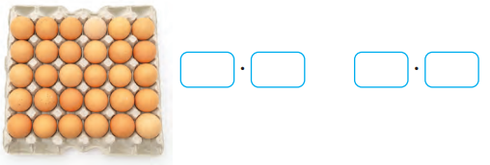
12. Encuentra el producto de la siguiente multiplicación 7 X 7

a) 19
b) 34
c) 49
d) 717

13. ¿Cuál es el número que falta en la siguiente operatoria?

? X 8 = 24

a) 5
b) 3
c) 16
d) 40
14. Si 7 + 7+ 7 = 21 es correcto reemplazar la adición por:

a) 7: 3
b) 3: 7
c) 3 x 7
d) 7 x 3
15. Para saber cuántos lápices hay ¿Qué números son los que faltan en las siguientes expresiones?

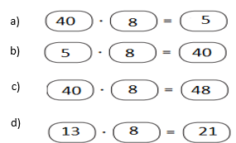
16. Observa la siguiente expresión
6 + 6 + 6 + 6
¿De qué otra forma se puede expresar?

a) 6 veces 4
b) 4 veces 6
c) 6 veces 6
d) 4 veces 4

17. Siete veces 2 es equivalente que:

a) siete más dos
b) dos veces siete
c) setenta y dos
d) siete veces siete

